Labo 6. Fonctions, tableaux, et objets.

Exercice 1 : musiciens en pagaille

Objectif :
- Utiliser des objets contenant des informations sur des musiciens pour construire une page web

Étape 1 : tableau d’objets contenant des objets
Considérez la déclaration Javascript suivante et examinez-en la structure.
let musiciens = [
{ nom: "Mozart", prénom: "Wolfgang Amadeus", image: "WAMozart.jpg", naissance: {jour: 27, mois: 1, année: 1756}, mort: {jour: 5, mois: 12, année: 1791} },
{ nom: "Bach", prénom: "Johann Sebastian", image: "JSBach.jpg", naissance: {jour: 31, mois: 3, année: 1685}, mort: {jour: 28, mois: 7, année: 1750} },
{ nom: "Vivaldi", prénom: "Antonio Lucio", image: "Vivaldi.jpg", naissance: {jour: 4, mois: 3, année: 1678}, mort: {jour: 28, mois: 7, année: 1741} },
{ nom: "Ravel", prénom: "Joseph Maurice", image: "Ravel.jpg", naissance: {jour: 7, mois: 3, année: 1875}, mort: {jour: 28, mois: 12, année: 1937} },
{ nom: "Beethoven", prénom: "Ludwig van", image: "Ludwig.jpg", naissance: {jour: 17, mois: 12, année: 1770}, mort: {jour: 26, mois: 3, année: 1827} },
{ nom: "Gershwin", prénom: "Jacob", image: "Gershwin.jpg", naissance: {jour: 26, mois: 9, année: 1898}, mort: {jour: 11, mois: 7, année: 1937} },
{ nom: "Bernstein", prénom: "Leonard", image: "LeoBernstein.jpg", naissance: {jour: 25, mois: 8, année: 1918}, mort: {jour: 14, mois: 10, année: 1990} },
];

Copiez-collez cette définition dans la console Javascript puis trouvez les expressions à entrer pour faire afficher les informations suivantes :
- Le prénom du 4e musicien (Joseph Maurice)
- Le numéro du mois de naissance du 3e musicien (3)
- L’année de décès du 1er musicien (1791)

Étape 2 : la page web
Créez un répertoire et placez-y les images associées à cet exercice. Ajoutez-y un fichier
HTML contenant le squelette d’une page web. Dans la balise <body>, ajoutez un script qui sera responsable de la production du contenu de la page (via des document.write).
Votre but est d’obtenir une page ressemblant à peu près à la capture d’écran qui suit.
Notez que celle-ci utilise des « flexbox » pour l’affichage et que le CSS n’est plus le sujet principal du cours… donc ne perdez pas trop de temps en « peaufinage graphique ».
Toutefois, à titre d’information, quelques-uns des éléments utilisés pour obtenir cette capture d’écran sont indiqués plus bas.
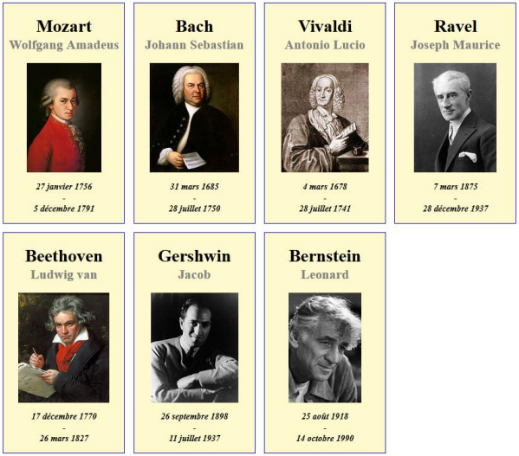
Au niveau Javascript, tenez compte des conseils suivants…
- Votre script devra parcourir tous les éléments du tableau de musiciens. Vous pouvez le faire en utilisant un indice qui ira de 0 à la taille du tableau moins 1, mais il y a plus simple…
- Les gabarits de chaînes de caractères pourraient être utiles…
- Pour convertir un numéro de mois en nom de mois, il peut être utile de définir un tableau reprenant les noms de tous les mois puis d’utiliser le numéro donné pour calculer l’indice (dans le tableau) du mois recherché.
- Vous devez effectuer le même traitement pour la date de naissance et pour la date de décès… ne répétez pas le code : faites une fonction qui reçoit un objet décrivant une date et qui produit le texte à afficher, et faites-y appel deux fois !
Quelques informations sur les styles utilisés pour la capture d’écran :
- Chaque cadre correspond à un <div> contenant le nom du musicien (en <h1>), son prénom (en <h2>), son image et un paragraphe reprenant les dates de naissance et de décès.
- On a utilisé la règle CSS body { display : flex ; flex-wrap : wrap ; } pour organiser l’affichage des cadres sous la forme de « flex boxes ».
- Pour faciliter l’écriture des règles CSS, on a donné une classe (« musicien ») à chaque cadre. Chaque cadre fait 220 px de large, possède une bordure bleue de 1 pixel de largeur et un fond de couleur « lemonchiffon » ainsi qu’une marge de 8 pixels.
- Les noms et prénoms des musiciens sont centrés. Les prénoms sont en gris. On a enlevé les marges inférieures de noms et les marges supérieures des prénoms pour éviter les trop grands espaces.
- Les images sont affichées au format block (display : block), centrée (il faut utiliser margin-left et margin-right pour centrer un élément de type « block ») et possèdent une hauteur maximale de 200 pixels (max-height : 200px).
- Finalement, les paragraphes sont centrés et écrits en gras italique.

Exercice 2. Paragraphes et prototypes

Objectif :
- Manipuler l’héritage prototypal sur un exemple assez simple afin de bien en comprendre le fonctionnement. Les objets utilisés correspondent à des paragraphes qui peuvent être ajoutés au document HTML.

Étape 1 : une page web comme cadre de travail
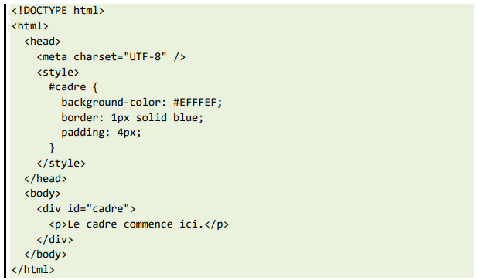
Créez tout d’abord le document suivant, qui servira de base à cet exercice. Examinez son contenu et comparez-le avec ce que le navigateur affiche quand vous l’ouvrez.

Ouvrez la page sous Firefox et ouvrez la console. Tout l’exercice qui suit se déroule dans la console. Vous allez construire des objets qui correspondent à de nouveaux paragraphes qui pourront être affichés dans le cadre #cadre. Pour rappel, pour ajouter du texte à l’intérieur du cadre, vous pouvez vous inspirer du code suivant.

Cela peut également se faire en une seule commande :

Étape 2 : deux premiers paragraphes
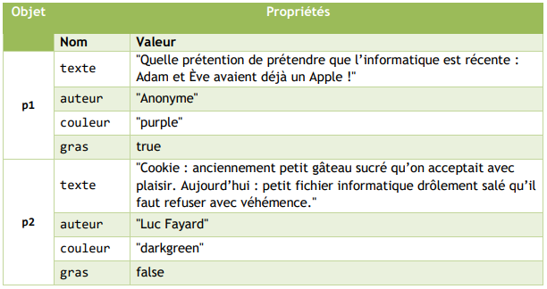
Définissez les deux objets suivants appelés p1 et p2 et censés représenter des paragraphes à afficher.

Dans la console, affichez les valeurs de p1 et de p2 puis, en cliquant sur Object, observez leur contenu dans la partie droite de la console. Notez entre autres la valeur de la propriété __proto__. « Object » est le prototype par défaut, de même que la classe « Object » est automatiquement classe-mère de toutes les classes créées en Java. Si vous cliquez sur le triangle à gauche de __proto__ : Object, vous pouvez avoir un aperçu de toutes les propriétés que l’objet Object possède et dont les objets nouvellement créés héritent. Parmi celles-ci se trouve la méthode .toString() qui est appelée automatiquement lorsqu’il faut convertir un objet en chaînes de caractères. Vous pouvez examiner son effet et tester son fonctionnement en entrant une après l’autre les lignes suivantes.

Étape 3 : un premier prototype
Définissez un troisième objet appelé protoPara en tant qu’objet vide. Affichez sa valeur dans la console et cliquez sur Objet pour vérifier qu’il est bien « vide » (enfin, si on omet la propriété par défaut __proto__ et tout ce dont il hérite). Ajoutez-lui la méthode suivante.
protoPara.toString = function () { return this.texte + " (" + this.auteur + ")";};

Utilisez ensuite setPrototypeOf pour faire en sorte que protoPara devienne le prototype de p1 et de p2. Entrez à nouveau les lignes suivantes une par une et assurez-vous de comprendre pourquoi on obtient ces nouveaux résultats.

Étape 4 : un prototype plus fourni
Ajoutez à protoPara une nouvelle méthode appelée affiche() et qui va ajouter au cadre #cadre un paragraphe… • dont le contenu sera this.texte suivi d’un retour à la ligne, de trois tirets et de this.auteur entre des balises . • dont le texte sera écrit dans la couleur this.couleur, • et dont le texte sera gras ou non gras en fonction de la valeur de this.gras. Exécutez ensuite cette méthode sur les objets p1 et p2. Voici le résultat que vous devriez obtenir.
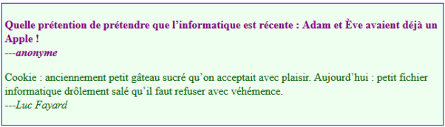

Étape 5 : deux autres paragraphes
Créez maintenant un objet p3 en utilisant Object.create de manière qu’il possède, dès sa création, protoPara comme prototype. Ajoutez-lui les propriétés suivantes.
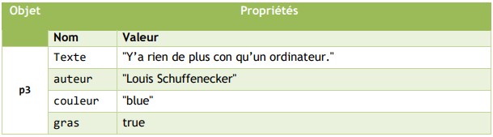
Entrez ensuite la définition suivante dans la console Javascript (via un copier/coller).
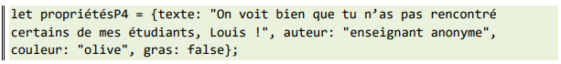
Définissez maintenant un objet p4 héritant de protoPara grâce à Object.create. Puis utilisez Object.assign pour ajouter à p4 toutes les propriétés se trouvant dans propriétésP4.
Exécutez la méthode affiche() sur les objets p3 et p4.

